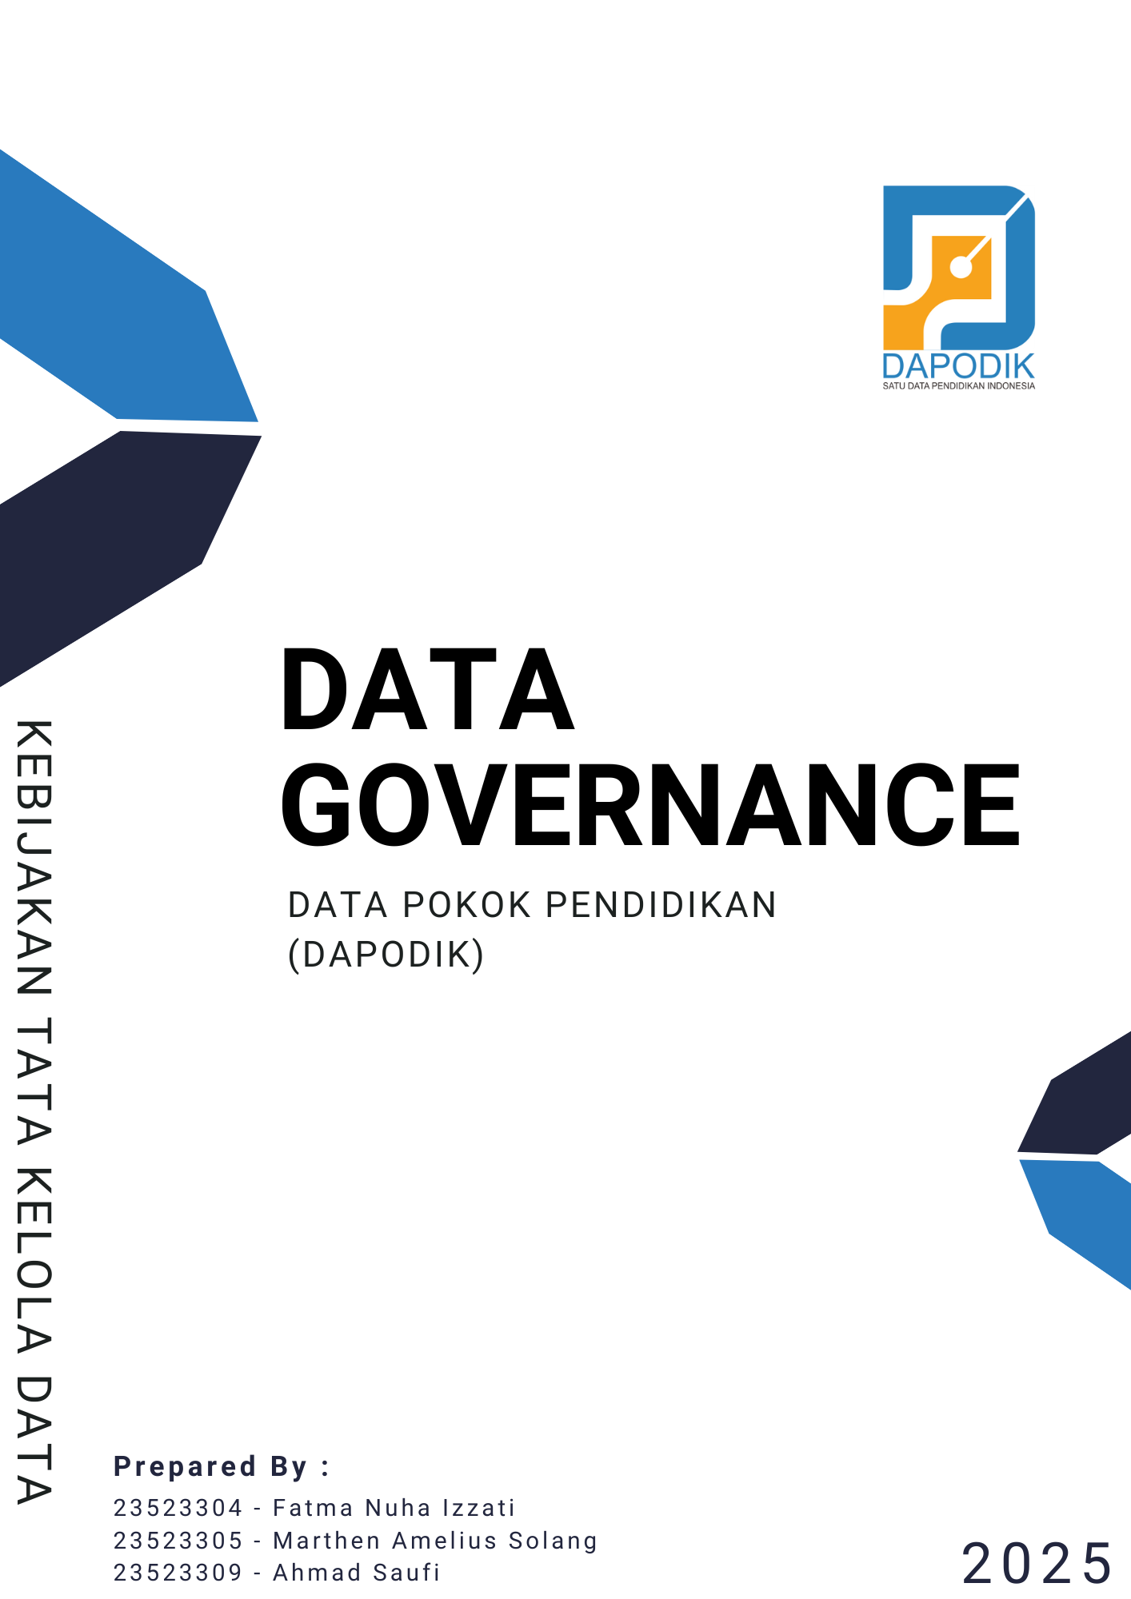

# Kebijakan tentang Tata Kelola Data DAPODIK pada lingkungan Pemerintah Daerah Kabupaten Bandung Barat

|  |  |
| --- | --- |
| **Pemilik Kebijakan** | Dinas Pendidikan Kabupaten Bandung Barat |
| **Penyetuju Kebijakan** | Bupati Kabupaten Bandung Barat  Sekretaris Daerah Kabupaten Bandung Barat  Kepala Dinas Pendidikan Kabupaten Bandung Barat |
| **Kebijakan Terkait** | * Undang-Undang (UU) Pelindungan Data Pribadi (PDP) adalah Undang-Undang Nomor 27 Tahun 2022 tentang Pelindungan Data Pribadi * Peraturan Presiden (Perpres) Satu Data Indonesia adalah Peraturan Presiden Nomor 39 Tahun 2019 tentang Satu Data Indonesia * Peraturan Menteri Pendidikan Kebudayaan Riset dan Teknologi (Permendikbudristek) Nomor 63 Tahun 2022 tentang Petunjuk Teknis Pengelolaan Dana Bantuan Operasional Satuan Pendidikan * Peraturan Sekretaris Jenderal Kementerian Pendidikan Kebudayaan Riset dan Teknologi Nomor 14 Tahun 2022 tentang Petunjuk Pelaksanaan Program Indonesia Pintar Dikdasmen |
| **Prosedur Terkait** | * SOP Pengisian Data DAPODIK * SOP Validasi dan Sinkronisasi Data DAPODIK * SOP Perubahan Data DAPODIK * SOP Integrasi Data DAPODIK dengan Dukcapil * SOP Audit Data Sarana Prasarana * SOP Pengadaan Mebel Sekolah SD (Sumber Dana DAK Fisik) * SOP Penyediaan Biaya Personil Peserta Didik PAUD * SOP Penambahan Ruang Kelas Baru * SOP Penyaliran PIP Dikdasmen |
| **Lokasi Penyimpanan** | Pusat Data Kementerian Pendidikan, Kebudayaan, Riset dan Teknologi |
| **Tanggal berlaku** | 1 Mei 2025 |
| **Tanggal Tinjauan Berikutnya** | 1 Mei 2026 |

# Tujuan

Kebijakan ini menetapkan standar tata kelola data yang seragam untuk Dinas Pendidikan Kabupaten Bandung Barat dan mengidentifikasi tanggung jawab bersama untuk memastikan integritas, akurasi dan keamanan data DAPODIK, guna mendukung program bantuan pendidikan (BOS dan PIP) serta perencanaan pembangunan pendidikan. Kebijakan ini mengatur klasifikasi, kepemilikan dan retensi data peserta didik, satuan pendidikan dan sarana dan prasarana Pendidikan.

# Cakupan

Kebijakan ini berlaku untuk seluruh data dan informasi penting di lingkungan Dinas Pendidikan Kabupaten Bandung Barat, termasuk data yang disimpan di aplikasi DAPODIK, Dashboard BOS/PIP, serta data yang terhubung dengan layanan cloud eksternal. Berlaku untuk :

* Seluruh satuan pendidikan PAUD dan SD di Kabupaten Bandung Barat
* Seluruh operator Dapodik di sekolah
* Dinas Pendidikan Kabupaten Bandung Barat
* Pihak ketiga yang berhubungan dengan pengelolaan atau penggunaan data DAPODIK

Pengecualian: Data pendidikan tingkat SMP, SMA dan Perguruan Tinggi (karena berada di bawah kewenangan instansi lain).

# Definisi

|  |  |
| --- | --- |
| **Istilah** | **Definisi** |
| Satuan Pendidikan | kelompok layanan pendidikan yang menyelenggarakan pendidikan pada jalur formal, nonformal dan informal pada setiap jenjang dan jenis Pendidikan. |
| DAPODIK | Data Pokok Pendidikan, sistem data nasional untuk seluruh satuan pendidikan. |
| Dana BISP | Dana Bantuan Operasional Satuan Pendidikan yang selanjutnya disebut Dana BOSP adalah dana alokasi khusus nonfisik untuk mendukung biaya operasional nonpersonalia bagi Satuan Pendidikan. |
| Dana BOP PAUD | Dana Bantuan Operasional Penyelenggaraan Pendidikan Anak Usia Dini yang selanjutnya disebut Dana BOP PAUD adalah Dana BOSP untuk operasional Satuan Pendidikan dalam menyelenggarakan layanan pendidikan anak usia dini. |
| Dana BOS | Dana Bantuan Operasional Sekolah yang selanjutnya disebut Dana BOS adalah Dana BOSP untuk operasional Satuan Pendidikan dalam menyel |
| PIP | Program Indonesia Pintar yang diberikan kepada peserta didik yang |
| PAUD | Pendidikan Anak Usia Dini yang selanjutnya disingkat PAUD adalah suatu upaya pembinaan yang ditujukan kepada anak sejak lahir sampai dengan usia enam tahun yang dilakukan melalui pemberian rangsangan pendidikan untuk membantu pertumbuhan dan perkembangan jasmani dan rohani agar anak m |
| SD | Sekolah Dasar yang selanjutnya disingkat SD adalah salah satu bentuk Satuan Pendidikan formal yang menyelenggarakan pendidikan umum pada jenjang pendidikan dasar |
| Data Steward | Petugas/operator yang bertanggung jawab mengelola, memutakhirkan dan memastikan akurasi data. |
| Data Owner | Dinas Pendidikan sebagai pemilik legal data DAPODIK. |
| Data Custodian | Pihak yang menjaga infrastruktur teknis tempat data disimpan |
| Data Protection Officer (DPO) | Penanggung jawab perlindungan data pribadi |
| Metadata | Informasi deskriptif tentang data yang mempermudah pengelolaan dan pencarian data. |

# Hukum & Regulasi yang Mengatur

1. Undang-Undang (UU) Pelindungan Data Pribadi (PDP) adalah Undang-Undang Nomor 27 Tahun 2022 tentang Pelindungan Data Pribadi
2. Peraturan Presiden (Perpres) Satu Data Indonesia adalah Peraturan Presiden Nomor 39 Tahun 2019 tentang Satu Data Indonesia
3. Peraturan Menteri Pendidikan Kebudayaan Riset dan Teknologi (Permendikbudristek) Nomor 63 Tahun 2022 tentang Petunjuk Teknis Pengelolaan Dana Bantuan Operasional Satuan Pendidikan
4. Peraturan Sekretaris Jenderal Kementerian Pendidikan Kebudayaan Riset dan Teknologi Nomor 14 Tahun 2022 tentang Petunjuk Pelaksanaan Program Indonesia Pintar Dikdasmen

# Peran Tata Kelola Data

Tabel berikut menjelaskan peran dan tanggung jawab terkait kebijakan ini di Dinas Pendidikan Kabupaten Bandung Barat

|  |  |  |
| --- | --- | --- |
| **Peran** | **Aset Data Terkait** | **Tanggung Jawab** |
| Governance Body- Forum Satu Data Kabupaten Bandung Barat | Data Pendidikan DAPODIK | Meninjau dan menyetujui kebijakan serta mengawasi pelaksanaan program secara berkala. |
| Executive Board (EB)- Kepala Dinas Pendidikan | Data Pendidikan DAPODIK | Menyetujui, mengarahkan, memonitor penerapan kebijakan, memastikan kepatuhan data dan perlindungan data.serta mengevaluasi kebijakan. |
| Data Owners- Kepala Bidang Pembinaan SD dan PAUD | Data peserta didik dan sarana dan prasarana pendidikan | Menentukan standar, menyetujui akses dan mengawasi penggunaan data strategis. |
| Data Stewards-Operator Sekolah | Data peserta didik, sarana dan prasarana pendidikan | Memperbarui, memvalidasi dan menjaga integritas data. |
| Data Custodians- Admin DAPODIK Kabupaten | Database DAPODIK | Mengelola teknis database, keamanan, backup dan recovery. |
| Data Protection Officer- Diskominfo Kabupaten Bandung Barat | Semua data DAPODIK | Memastikan kepatuhan terhadap UU PDP dan keamanan data. |

# Pernyataan Kebijakan

1. Semua data DAPODIK dimiliki oleh Dinas Pendidikan Kabupaten Bandung Barat dan harus dilindungi sebagai aset strategis;
2. Data harus dikelola dengan akurat, aman dan sesuai standar nasional;
3. Integrasi data lintas aplikasi harus mendukung akurasi dan konsistensi dat;
4. Semua petugas data wajib menjaga kerahasiaan, integritas dan ketersediaan data;
5. Akses terhadap data hanya diberikan sesuai peran dan kewenangan;
6. Validasi data siswa wajib dilakukan melalui integrasi dengan Dukcapil;
7. Data peserta didik bersifat rahasia dan diproses sesuai prinsip perlindungan data pribadi;
8. Data sarana-prasarana wajib diverifikasi setiap tahun melalui audit fisik;
9. Semua perubahan data harus tercatat dan dapat dilacak (*audit trail*);
10. Data harus diklasifikasikan dan dilindungi berdasarkan tingkat sensitivitas;
11. Penerapan standar metadata nasional pada seluruh atribut data;
12. Pelatihan berkala wajib diberikan kepada operator sekolah;
13. Setiap staf, operator sekolah dan pihak ketiga harus memahami dan mematuhi kebijakan ini

## Ketidakpatuhan

Pelanggaran terhadap kebijakan ini akan dikenai sanksi sesuai dengan tingkat ketidak patuhan yang dapat mencakup, namun tidak terbatas pada, satu atau lebih dari hal berikut :

1. Sanksi administrasi sesuai Peraturan Disiplin ASN;
2. Pencabutan hak akses DAPODIK;
3. Tindakan hukum berdasarkan UU Perlindungan Data Pribadi.

# Persetujuan

Dengan ini saya menyatakan telah membaca dan memahami Kebijakan Tata Kelola Data DAPODIK ini. Saya memahami bahwa pelanggaran terhadap kebijakan ini dapat dikenakan sanksi hukum atau disipliner.

___________________________________________

Kepala Dinas Pendidikan Kab.Bandung Barat

___________________________________________ _______________________________________

Sekretaris Dinas Kab.Bandung Barat Tanggal 28 April 2025

## Lampiran A: Ringkasan Data dan Informasi

|  |  |  |  |  |
| --- | --- | --- | --- | --- |
| **Informasi** | **Kategori** | **Tingkat Detail** | **Pemilik Data** | **Tujuan** |
| Data Siswa PAUD-SD | Data Individu | NIK, Nama, TTL, Status Sekolah | Dinas Pendidikan | Penyaluran BOS/PIP |
| Data Sarana-Prasarana | Data Aset | Kondisi, Jumlah, Status Bangunan | Dinas Pendidikan | Alokasi Rehabilitasi |
| Data Orang Tua/Wali | Data Sosial | Pendapatan, Status Sosial | Dinas Sosial, Dinas Pendidikan | Validasi PIP |

## Lampiran B: Definisi Standar

|  |  |
| --- | --- |
| **Istilah** | **Definisi** |
| Metadata | Informasi tentang atribut data, seperti tanggal pembuatan dan pembaruan. |
| Klasifikasi Data | Proses pengelompokan data berdasarkan tingkat sensitivitas dan aksesibilitas. |

## Lampiran C: Dokumen Pendukung

1. Kebijakan Perlindungan Data
2. Business Data Catalog DAPODIK
3. SOP Pengisian Data DAPODIK
4. SOP Validasi dan Sinkronisasi Data DAPODIK
5. SOP Perubahan Data DAPODIK
6. SOP Integrasi Data DAPODIK dengan Dukcapil
7. SOP Audit Data Sarana Prasarana
8. SOP Pengadaan Mebel Sekolah SD (Sumber Dana DAK Fisik)
9. SOP Penyediaan Biaya Personil Peserta Didik PAUD
10. SOP Penambahan Ruang Kelas Baru
11. SOP Penyaliran PIP Dikdasmen
12. Kebijakan Pengelolaan Metadata DAPODIK

# Riwayat Versi

|  |  |  |  |
| --- | --- | --- | --- |
| **Versi ID** | **Tanggal Perubahan** | **Penulis** | **Alasan Perubahan** |
| 0.1 | 28 April 2025 | Tim Penyusun DAPODIK Dinas Pendidikan KBB | Draft awal penyusunan kebijakan untuk pengelolaan DAPODIK. |
| 0.2 | 30 April 2025 | Tim Validasi Forum Satu Data Kabupaten Bandung Barat | Penyesuaian istilah dan peran sesuai ketentuan Perpres 39/2019 dan UU PDP. |
| 1.0 | 5 Mei 2025 | Kepala Dinas Pendidikan Kabupaten Bandung Barat | Finalisasi setelah tinjauan dan persetujuan resmi oleh pimpinan dan Sekda. |
| 1.1 | (Plan) Maret 2026 | - | Tinjauan tahunan untuk pembaruan berdasarkan perkembangan implementasi dan perubahan regulasi. |